医療福祉連携士 ピンバッチ注文書

医療福祉連携士のロゴをイメージしたピンバッチです。連携士の証として、胸につけていただければと思います。ピンバッチをご希望の方は以下に必要事項を記入の上、FAXにてご注文ください。

　　＜ロゴ＞　　　　＜ピンバッチ イメージ>

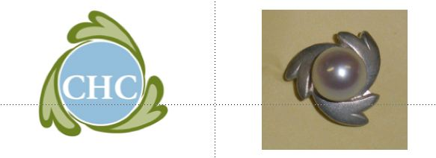

　　　　　　　　　　　　　　　　　　　　　　真　珠…困難からの克服、健康、新生

　　　　　　　　　　　　　　　　　　　　　　オリーブ…平和、安定

医療福祉連携士の誓い： Community Healthcare Coordinator

医療・福祉・介護の３つの心を理解し、地域を繋げ

患者家族とスタッフを支える連携士であることにつとめます。

送付先：医療福祉連携士の会 事務局　小林 行

**ＦＡＸ：０３－３２４４－３２４０**

（送信票をつけないで当該用紙のみをＦＡＸしてください）

|  |  |
| --- | --- |
| 氏名（フリガナ） |  |
| 所属機関名 |  |
| 受取方法  金　　額 | * 11/3第7回医療福祉連携ﾌｫｰﾗﾑにて受け渡し希望：5,000円 * 郵送希望（別途料金1,000円必要）：6,000円 |

郵送を希望される方は、以下に希望郵送先をご記入ください。

＜作成費用振込先＞

**三菱東京UFJ銀行 日本橋支店　普通口座0140469**

振込みの際には必ず氏名を明記してください。なお、手数料はご負担をお願いします。

お申込みから２週間以内に振込をお願いいたします。

|  |  |
| --- | --- |
| 住所 | 〒　　　－ |
| 電話番号 |  |

なお、郵送の場合、作成費用の振込を確認後発送させていただきます。

メールでの注文を希望される方は、注文書に必要事項を記入の上、メールに添付し  
事務局（小林）宛に送信してくださっても結構です。